Следственное управление Следственного комитета России по Белгородской области
Уполномоченный по правам ребёнка в Белгородской области

ПАМЯТКА ДЛЯ ДЕТЕЙ И РОДИТЕЛЕЙ О ПРАВИЛАХ ПОВЕДЕНИЯ ПРИ КУПАНИИ В ВОДОЁМАХ И ВАННАХ
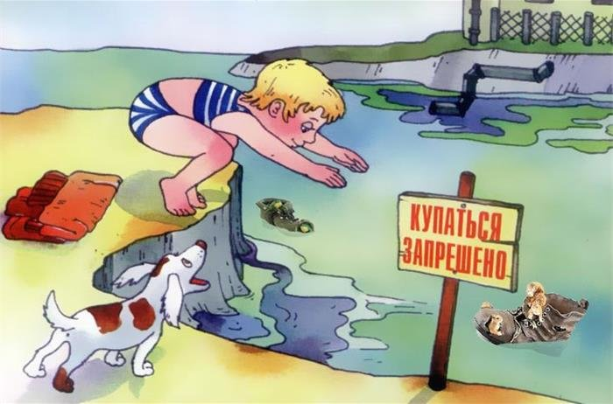
БЕЛГОРОД
2019

Техника безопасности при купании детей в ванной
К сожалению, встречаются случаи гибели малолетних детей при их купании в ванной. Причиной тому является преступная халатность горе-родителей. Самый лучший способ сделать так, чтобы ваш ребёнок наслаждался купанием, – обеспечить его лучшими средствами безопасности при купании. Следует всегда ставить безопасность на первое место, когда вы купаете своего малыша.
МЕРЫ БЕЗОПАСНОСТИ ПРИ КУПАНИ ДЕТЕЙ В ВАННОЙ
- Не допускайте ожогов. Небольшой термометр позволит определить температуру воды в ванной.
- Избегайте переполнения ванны. Переполнение ванны не только неприятно, оно может представлять реальную угрозу для вас и вашего ребёнка.
- Избегайте ударов головой.
- Уделите внимание сточным трубам, они также могут представлять опасность для малыша. Специальные колпачки для труб и кранов помогут избежать ударов.
- Избегайте сползания ребёнка в ванной. Ваш малыш может очень много двигаться и играть во время купания. Лучше всего положить на дно ванны мягкий мат на случай его падения. Сейчас в магазинах появились специальные сидения с застежками, чтобы ваш ребёнок твердо сидел и был в безопасности.
-Избегайте скольжения вне ванны. Ваш ребёнок может поскользнутьсяпосле купания. Всегда лучше постелить рядом с ванной полотенце или коврик.
- Не оставляйте своего ребёнка в момент купания одного без своего внимания даже на «полминутки»!
Памятка о правилах поведения на воде
Всем известно, что лучший отдых – это отдых у воды. Это спорт, плавание, рыбалка, игры в воде, катание на лодках, гидроциклах и т.п. Но, к сожалению, вода может доставлять не только удовольствие, но и привести к трагическим последствиям, беде.
ПРАВИЛА ПОВЕДЕНИЯ НА ВОДЕ
- Купайте ваших детей только в специально отведенных местах, на оборудованных пляжах, где при возникновении несчастного случая вы можете получить специализированную помощь спасателя.
- Не посещайте купальные места в состоянии алкогольного опьянения.
- Не разрешайте детям подплывать к близко идущим (стоящим на якоре, у причалов) судам, катерам, лодкам, плотам, нырять под них - это опасно для жизни, ребёнка может затянуть под днище, винты, ударить бортом, захлестнуть волной.
- Соблюдайте правила пользования лодками и другими плавательными средствами: не перегружайте их, не раскачивайте, не прыгайте с них в воду, при необходимости залезть в лодку, делать это надо со стороны носа или кормы, чтобы не опрокинуть ее. Помните, что кто-то из находящихся в лодке может не уметь плавать.
- Не оставляйте купающихся детей без присмотра, даже если ребёнок пользуется надувными матрацами, камерами, досками особенно при неумении плавать. Даже слабый ветер способен унести их далеко от берега.
- Если ребёнок не умеет плавать, не позволяйте ему заходить в воду выше пояса.
- Не разрешайте ребёнку заплывать за буйки и другие ограждения, установленные в местах для купания. Они предупреждают: дальний заплыв - это переохлаждение, мышечное переутомление, судороги, гибель.
- Не допускайте шалостей на воде, связанных с нырянием и захватом купающихся, не балуйтесь на воде, не пугайте других.
- Научите детей не подавать ложных сигналов бедствия.

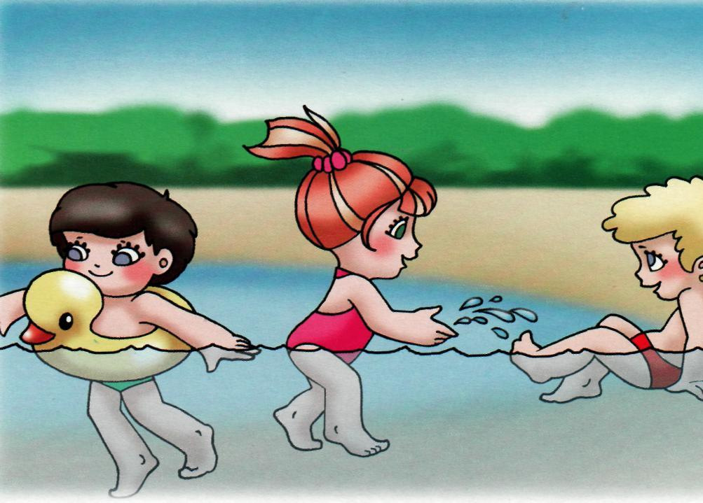
ЕСЛИ ВЫ ОТДЫХАЕТЕ ВМЕСТЕ С РЕБЁНКОМ
- Обратите внимание на дно водоёма: оно должно быть чистым, неглубоким, без коряг, водорослей и ила.
- Проверьте, нет ли на берегу битого стекла, острых камней и других опасных предметов.
- Располагаясь с ребёнком, выбирайте место в тени деревьев, избегая прямых солнечных лучей.
- Проконтролируйте наличие у ребёнка головного убора.
- Не допускайте ситуаций, когда ребёнок находится возле водоёма один.
- Наблюдайте за ребёнком, когда он играет на берегу, не упускайте ребёнка из вида.
- Вхождение в воду с ребёнком должно происходить постепенно, за руку. Резкое вхождение в прохладную воду может вызвать сбой сердцебиения и возникновение судороги.
- Не позволяйте ребёнку нырять с ограждений или берега.
- Пресекайте шалости детей на воде.
- Не допускайте переохлаждения ребёнка, чередуйте игры на берегу с купанием.

Следственное управление Следственного комитета России по Белгородской области
Уполномоченный по правам ребёнка в Белгородской области

ПАМЯТКА ДЛЯ ДЕТЕЙ И РОДИТЕЛЕЙ ПО ПРОФИЛАКТИКЕ ОТРАВЛЕНИЯ УГАРНЫМ ГАЗОМ
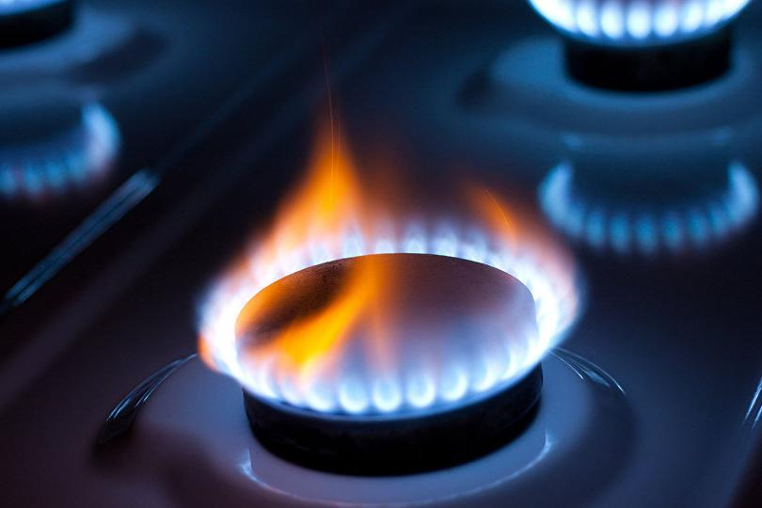
БЕЛГОРОД
2019

Памятка по профилактике отравления угарным газом
Угарный газ является ядовитым газом, который не имеет запаха и вкуса. Вдыхание угарного газа опасно и может окончиться летальным исходом. Симптомы и признаки отравления угарным газом не всегда понятны сначала воздействия, поэтому окись углерода (СО), иногда называют «тихим убийцей». Каждый год не только в России, но и по всему миру, с признаками отравления угарным газом в лечебные учреждения доставляются тысячи людей, и не каждого человека, который отравился угарным газом можно спасти.
ОКАЗАНИЕ ПЕРВОЙ НЕОТЛОЖНОЙ ПОМОЩИ ПРИ ОТРАВЛЕНИИ УГАРНЫМ ГАЗОМ
В случае возникновения перечисленных признаков в условиях повышенного риска следует оказать первую медицинскую помощь при отравлении угарным газом.
1.Остановить влияние угарного газа: по возможности вывести человека из зоны действия CO на свежий воздух, ликвидировать (перекрыть) поступление газа ссоблюдением собственной безопасности.
2.Обеспечить доступ кислорода: открыть окна и двери, проверить проходимость дыхательных путей, расстегнуть тесную одежду и воротник, снять галстук и/или пояс. Если у человека нарушено сознание, повернуть его набок, такое положение тела пострадавшего препятствует западению языка.
3.Применение нашатырного спирта вернёт пациента в сознание, растирание и холодные компрессы на грудь стимулируют кровообращение.
4.Если пострадавший в сознании, горячее питье (чай или кофе) помогает стабилизировать состояние –кофеин активизирует нервную систему и дыхание.
5.Если дыхание и пульс отсутствуют –провести элементарные реанимационные (оживляющие) действия (искусственное дыхание и непрямой массаж сердца).
Необходимо обязательно вызвать скорую помощь для квалифицированной оценки состояния пострадавшего и обеспечения комплексной терапии, оказать доступную помощь и обеспечить покой, а параллельно –позаботиться о собственной безопасности.

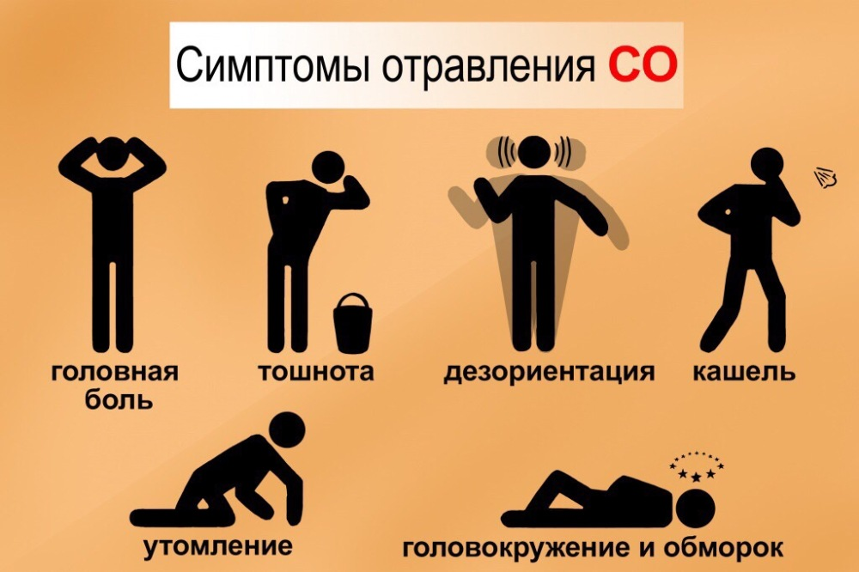

ПРОФИЛАКТИКА ОТРАВЛЕНИЯ УГАРНЫМ ГАЗОМ
Лучший способ защиты от отравления угарным газом, быть в курсе опасностей, а также определить приборы, которые могут выделять монооксид углерода.Важно быть в курсе признаков и симптомов отравления окисью углерода (CO).Следуйте советам по
технике безопасности ниже, чтобы помочь защитить себя в доме и на рабочем месте:
- Никогда не используйте газовые печи или плиты для обогрева вашего дома.
- Никогда не используйте негабаритную посуду на газовой плите, не размещайте фольгу вокруг горелок.
- Убедитесь, что кухня – это хорошо проветриваемое помещение, не блокируйте вентиляционные отверстия. Если ваш дом имеет двойное остекление, убедитесь, что все-таки есть достаточная циркуляция воздуха.
- Не используйте газовое оборудование в доме, если можно избежать его. Делайте это только в хорошо проветриваемом помещении.
- Не жгите уголь в замкнутом пространстве, например, не делайте барбекю под крышей.
- Не спите в комнате с работающим газовым прибором.Установите вытяжной вентилятор в кухне.
- Поддерживайте в должном состоянии дымовые трубы и дымоходы.
- Не оставляйте работающими в гараже бензиновыеавтомобили и газонокосилки. Убедитесь, что выхлопная вашего автомобиля проверяется каждый год на герметичность.

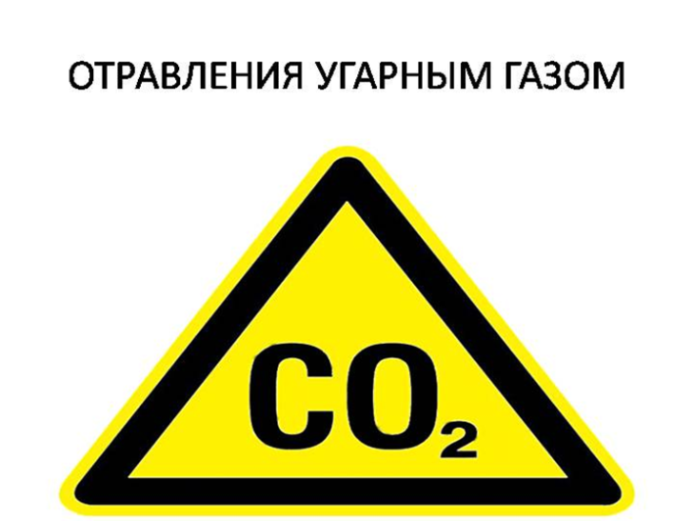

Следственное управление Следственного комитета России по Белгородской области
Уполномоченный по правам ребёнка в Белгородской области
ПАМЯТКА ДЛЯ ДЕТЕЙ И РОДИТЕЛЕЙПО ПРОФИЛАКТИКЕ ВЫПАДЕНИЯ ДЕТЕЙ ИЗ ОКОН И ОТРАВЛЕНИЙ БЫТОВОЙ ХИМИЕЙ
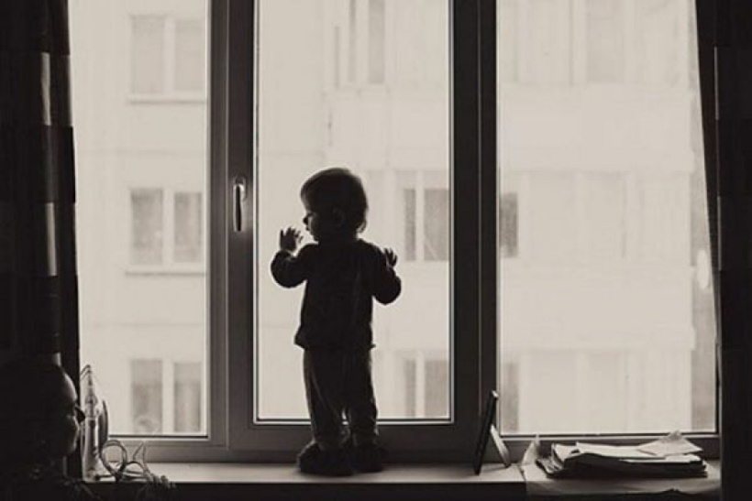
БЕЛГОРОД
2019
Памятка по профилактике отравления бытовой химией
Современную жизнь сложно представить без средств по уходу за посудой, предметами мебели, сантехникой. Бытовая химия окружает нас повсюду. Наряду с предоставленной возможностью обеспечить идеальную чистоту в помещениях она представляет серьезную угрозу для здоровья, жизни ребенка и нередко вызывает отравление. Избежать отравления ребенка средствами бытовой химии, содержащими ядовитые, токсические вещества, совсем не сложно. Родители должны понимать свою ответственность за здоровье, жизнь рожденных детей и предпринимать все меры, направленные на гармоничное физическое и умственное их развитие без риска отравления.

ПРОФИЛАКТИКА ОТРАВЛЕНИЙ

Родители должны:
- Постоянно следить за ребенком и не оставлять его без присмотра;
- Проводить разъяснительные беседы о вреде и опасности для здоровья средств бытовой химии;
- Запрещать детям брать в руки порошки, гели для чистки сантехники, мытья посуды, стирки одежды, освежители воздуха, шампуни, жидкое мыло;
- Обеспечить хранение средств бытовой химии в местах, недоступным детям;
-По возможности перелить средство из яркой бутылки, напоминающей бутылку для сока, в плотно закручивающийся неприглядный флакон.

Памятка по профилактике выпадения детей из окон

Падение из окна является одной из основных причин детского травматизма и смертности, особенно в городах. Дети очень уязвимы перед раскрытым окном из-за естественной любознательности. Чтобы избежать несчастного случая, связанного с падением ребенка из окна, необходимо придерживаться следующих правил:

- Открывая окна в квартире и проветривая помещение, убедитесь, что ребенок при этом находится под присмотром.
- Во время проветривания открывайте фрамуги и форточки. Если Вы все же открываете окно, то не открывайте его больше, чем на 10 см, для этой цели поставьте ограничители.
- Не разрешайте ребенку выходить на балкон без сопровождения взрослых.
- Никогда не оставляйте спящего ребенка одного в квартире. Малыш может проснуться и залезть на подоконник открытого окна.
- Отодвиньте всю мебель, включая кровати, от окон. Это поможет предотвратить случайное попадание малыша на подоконник.
- Не показывайте ребенку, как открывается окно. Чем позднее он научится открывать окно самостоятельно, тем более безопасным будет его пребывание в квартире.
- Не учите ребенка подставлять под ноги стул или иное приспособление, чтобы выглянуть в окно или заглянуть на улицу с балкона. Впоследствии, действуя подобным образом, он может слишком сильно высунуться наружу и выпасть из окна (с балкона).

- Большую опасность представляют москитные сетки: ребенок видит некое препятствие впереди, уверенно опирается на него, и в результате может выпасть вместе с сеткой, которая не рассчитана на вес даже самого крохотного годовалого малыша.
- Если ребенок 5-7 лет боится оставаться в квартире один, не оставляйте его даже на короткое время. Зачастую, чувствуя страх, дети выглядывают в окно или с балкона, надеясь увидеть родителей, что может повлечь их падение с балкона.
Вместе сохраним здоровье детей!

